Alaotsikko

Otsikko

Oma nimi

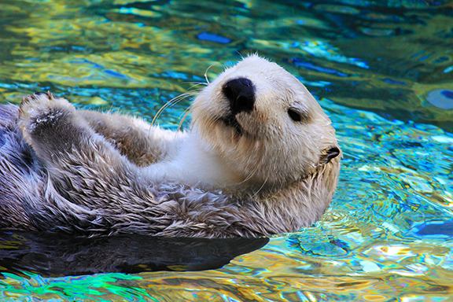

# Otsikko 1

Pääset nopeasti alkuun napauttamalla mitä tahansa paikkamerkkitekstiä (kuten tätä) ja aloittamalla tekstin kirjoittamisen.

* Voit tarkastella ja muokata tätä tiedostoa tietokoneen, tabletin tai puhelimen Wordissa.
* Voit muokata tekstiä ja lisätä kätevästi sisältöä, kuten kuvia, muotoja ja taulukoita. Voit myös tallentaa asiakirjan saumattomasti pilveen Windows-, Mac-, Android- tai iOS-laitteen Wordista.

## Otsikko 2

Lisää-välilehdessä on myös muita helppokäyttöisiä työkaluja. Voit esimerkiksi lisätä hyperlinkin tai kommentin.

"Lainaus"

Voit käyttää tällä sivulla näkemiäsi tekstimuotoiluja yhdellä napautuksella. Tutustu valintanauhan Aloitus-välilehdessä oleviin tyyleihin.

|  |  |  |
| --- | --- | --- |
|  | Sarakeotsikko | Sarakeotsikko |
| Riviotsikko | Teksti | 123,45 |
| Riviotsikko | Teksti | 123,45 |